家庭娱乐多功能椅
上海理工大学
设计者：章昆、陈志鹏、王丰斌、雷毅、祁惠
指导老师：赵展
- 设计目的
许多老年人和残障人士离不开护理设备是毋庸质疑的，目前市场上的护理设备主要是轮椅和护理床，二者均缺乏患者依靠自身能力姿态调整的功能。研究表明，长时间坐在轮椅上会引起静脉压力增大、脊柱不正常的弯曲以及对体内器官功能的损害;而长期卧床也会引起心脏功能减退，肌肉组织松弛等危害。因此适时进行卧、坐、站等多种姿态调整有助于老年人和残障人士身体健康。
我们初衷便是设计出一款能够自由转换姿态的多功能椅可以实现使用者坐在椅子上轻松的通过按钮控制，便可在卧、坐、站等多种姿态下自由转换。既可让老年人和残障人士生活更为健康舒适，也可由普通人使用达到休闲娱乐的目的。
- 工作原理
多功能椅根据多连杆机构的基本原理设计的，配有两个电动推杆。第一根电动推杆作用于多连杆机构的一端作为驱动杆，由此电动推杆控制多连杆机构的运动，控制椅子的坐和躺两种状态，可调角度为100到180度（此角度为靠背和坐垫之间的夹角）；当第一根电杆完全推出时椅子成水平状态（躺状），此时可调节第二根电动推杆，使椅子慢慢竖直，调节角度范伟为0到80度（此角度为椅面与地面的夹角），即可完成坐、卧、站等多种功能。要还原为坐的状态只需逆向操作即可。
- 功能及主要创新点
根据多连杆机构的基本原理，使用平行四边形结构，不仅可以实现坐、卧、站等多种状态，而且坐时平行四边形的上杆可以作为扶手，躺着的时候平行四边形成一条直线，方便使用者从侧面上床（如下图）；使用平行四边形机构，使整个椅子的结构简单化，实现了最简单的机构实现最全面的功能；使用者坐在椅上可以通过按钮控制轻松实现卧、坐、站等多种姿态下自由转换；在小轮放下的情况下多功能椅可以推动，在靠背平放后多功能椅可作为护理床和站立床使用。多功能椅的底座选择适当的弧形，如果事先将多功能椅的支撑轮折起，多功能椅还能实现摇椅的功能。
四、作品外形照片
卧姿态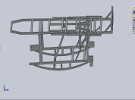 | 站姿态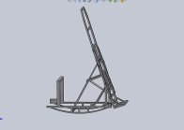 | 坐姿态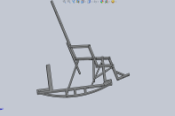

设计说明书
一、设计方案
关于设计的多功能椅的功能的选定提出了下列几个方案：
方案一、普通的卧坐站三姿态转换多功能椅。
方案二、拥有脚轮，可以再他人帮助下移动的，可以实现卧坐站三姿态转换的多功能椅。
方案三、拥有脚轮，可以再他人帮助下移动的，可以实现卧坐站三姿态转换，并且有摇椅摇床能力的舒适的的家庭娱乐多功能椅。
方案四、能够通过电机控制移动，可以实现卧坐站三姿态转换，并且有摇椅摇床能力的舒适的的家庭娱乐多功能椅。
经过研究讨论后由于经费技术的原因选用方案三作为初步设计方案。
二、设计计算过程
首先为满足设计方案的需求对多功能椅主要有下列几个部位的设计：
- 靠背与脚托架联动机构的设计。
- 给多功能椅提供姿态转换动力的来源。
- 多功能椅底座的设计。
- 多功能椅整体外形，稳定性设计。
为了达到多功能椅实现自由在卧、坐、站三个姿态下的自由转换，首先在靠背和脚托架的联动机构的设计中提出了两个方案。方案一：通过多连杆机构联动。方案二：通过齿轮机构联动。由于方案一较为简单可靠便于计算故经研究讨论选定方案一。
关于动力装置的选择提出了下列几种方案：
方案一、选择电机通过蜗轮蜗杆装置提供动力。
方案二、选择直线电动推杆直接提供动力。
方案三、选择直线电机直接提供动力。
经过讨论研究由于蜗轮蜗杆润滑不便，润滑液容易泄漏而引起污染，不够清洁且本身易磨损，摩擦较大；直线电机成本过高；故选择方案二即直线电动推杆直接提供动力，这样不仅没有上述两种方案的问题，且操作简单，方便操作。关于底座的设计是十分明确的，仿照摇椅的底部的弧形设计。整个多功能椅的尺寸设计是基于国家标准和市场上能够买到的电动推杆行程来确定的，电动推杆最大负载的选择是通过模拟人体重量，通过理论的计算力矩推算出来的具体推算过程如下； 一、电动推杆推力的计算：根据计算椅子等多种特殊状态（坐、卧、站）的力矩，按照相关标准，假设使用者的体重为75kg，由计算得知坐时所需力矩最大，约为800N，故所选电动推杆的最大载荷应不小于800N。 二、电动推杆行程的选择：按照市场上符主流的的电动推杆的参数以及多功能椅 大体结构的推算，选择TG-300作为所用的电动推杆。两根电动推杆的参数分别为,电动推杆一行程为150mm,最短长度为270mm，最长长度为420mm；电动推杆二行程400mm,最短长度为520mm,最长长度920mm; 三、作用于于四杆联动机构的电动推杆一行程为150mm,最短长度为270mm，最长长度为420mm。由此选择多连杆机构四杆长度分别为120mm、120mm、220mm、220mm。 四、扶手高度为180mm为国家标准，扶手长度由以上数据计算得出为330mm。在计算出椅座深度为550mm
五、其余尺寸如椅座宽度、靠背高度、扶手间宽度、总宽度、总高度、总长度等均按国家标准设计，具体尺寸见图纸。
六、底座圆弧参数按摇椅相关的行业标准设计。具体尺寸见图纸。
- 主要创新点
多功能椅所涉及的主要创新点如下：
一、该多功椅功能丰富，在坐时可以像轮椅一样推动，躺时可以像护理床一般使用，立时和站立床一样使用，只要脚轮放下，任何时候都可以在他人帮助下移动。
二、多功能椅的靠背和脚托架联动机构的设计根据多连杆机构的基本原理，选择了使用平行四边形结构，这样不仅可以实现坐、卧、站等多种状态，而且坐这的时侯平行四边形的上杆可以作为扶手，躺着的时候平行四边形成一条直线，方便使用者从侧面上床，而且使用平行四边形机构，使整个椅子的结构简单化，实现了最简单的机构实现最全面的功能。
二、使用者坐在椅上可以通过按钮控制多功能椅的电动推杆的伸缩从而轻松实现卧、坐、站等多种姿态的自由转换。
三、多功能椅的底座选择适当的弧形，如果事先将多功能椅的支撑轮折起，多功能椅还能实现摇椅摇床的功能，大大提高了使用者的舒适程度。
四、主要图纸
图纸一 底架部位

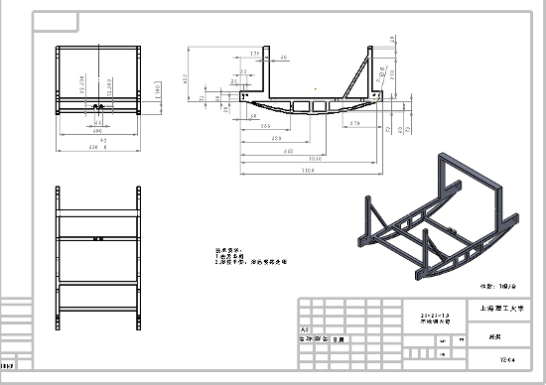
图纸二 靠背架部分
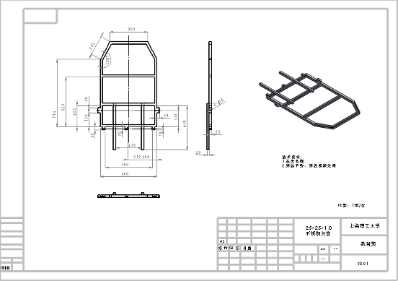
图纸三 坐垫架部分
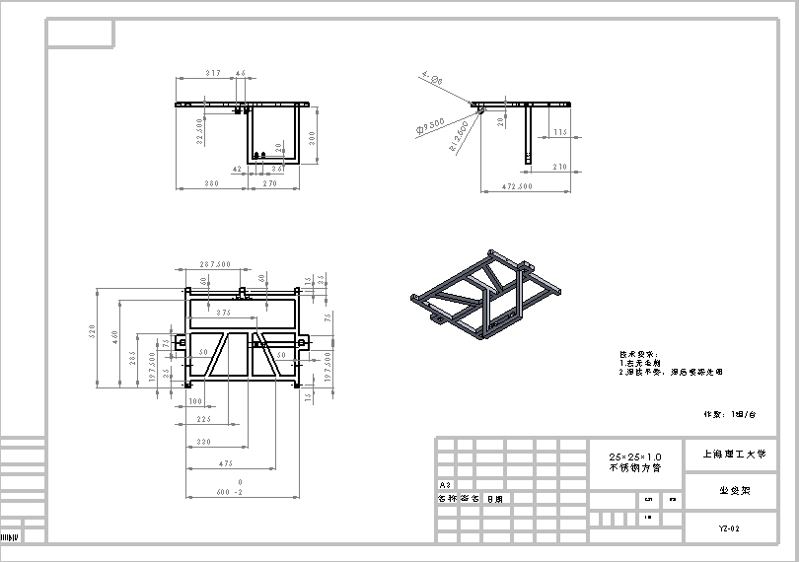
图纸四 脚托架部分
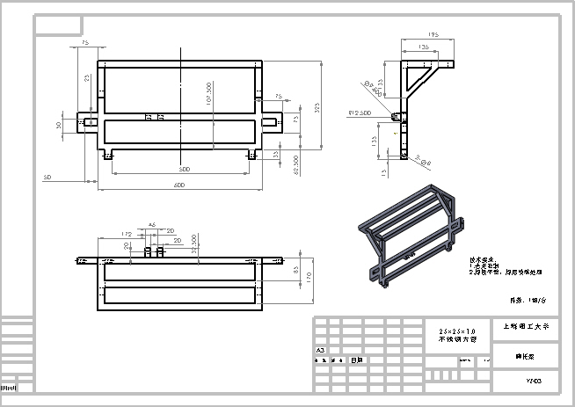
图纸五 装配
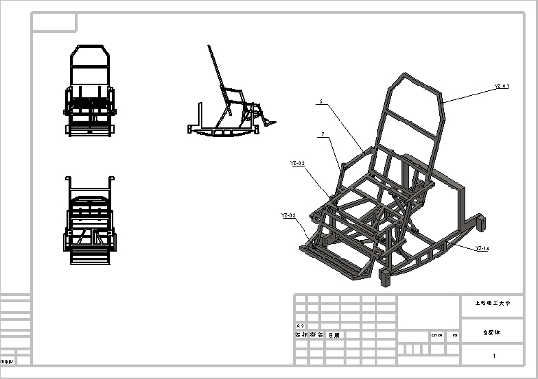

- 工作原理说明
经设计成的多功能椅的结构如下图所示。
一、多功能椅保持椅形态时使用者坐上，通过按钮控制电动推杆一（9）伸长，从而带动平行四边形机构变形，因此使得靠背（4）放下脚托架（3）上升，多功能椅逐渐变为卧姿态.当电动推杆一（9）达到最大行程时，多功能椅停止变形，保持为卧姿态。
二、当多功能椅为卧形态时，电动推杆二（11）推动，其余部分锁定，多功能椅逐渐保持卧形态并立起。当电动推杆二（11）达到最大行程时，多功能椅停止变形，此时与地面为80度倾角的立起姿态。
三、达到立起姿态后，通过按钮控制电动推杆二（11）收缩，多功能椅放下，从立姿态逐渐回复为卧姿态。
四、多功能椅为卧姿态时通过按钮控制电动推杆一（9）收缩，带动靠背（4）升起和脚托架（3）放下多功能椅逐渐从卧姿态回复到坐姿态。